Дискриминатор без усреднения по символам НС
Выражение для дискриминатора
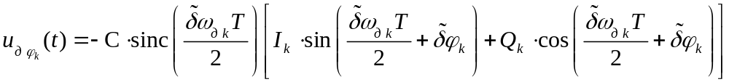
Дискриминационная характеристика
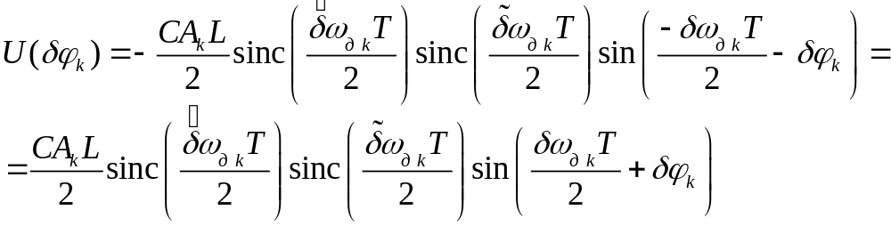
где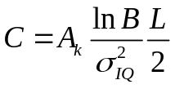
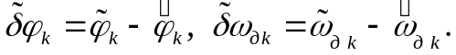
Крутизна
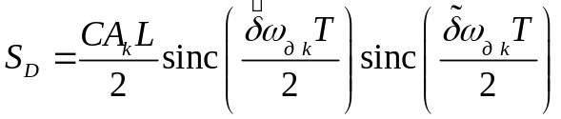
Флуктуационная характеристика
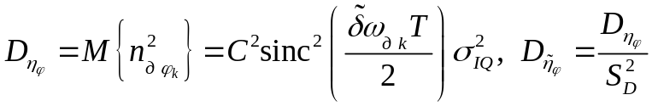
___________________________________________________________
В модели задавалось С = 1, множители 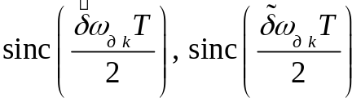 опускались, т.к. аргумент первого не известен, а второй будет нормирован при использовании дискриминатора в фильтре Калмана делением на крутизну.
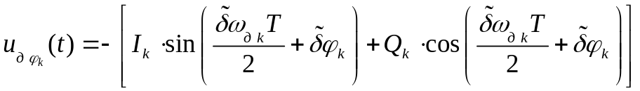
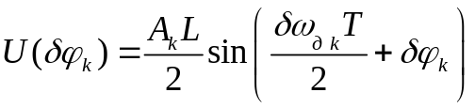
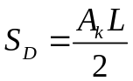
Также для ускорения расчета, в модели используются стат. эквиваленты коррелятора:
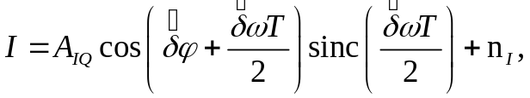
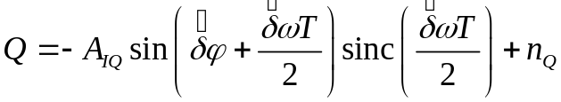.
1. Проверка аналитической дискриминационной характеристики.
Дискриминатор моделировался 20000 раз, потом усреднялся. При этом все 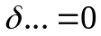 помимо 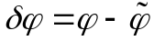, которая менялась. Сигнал - шум 45 дБГц. В результате можно сказать, что аналитическое выражение для крутизны и для дискриминационной характеристики совпали с результатами моделирования.
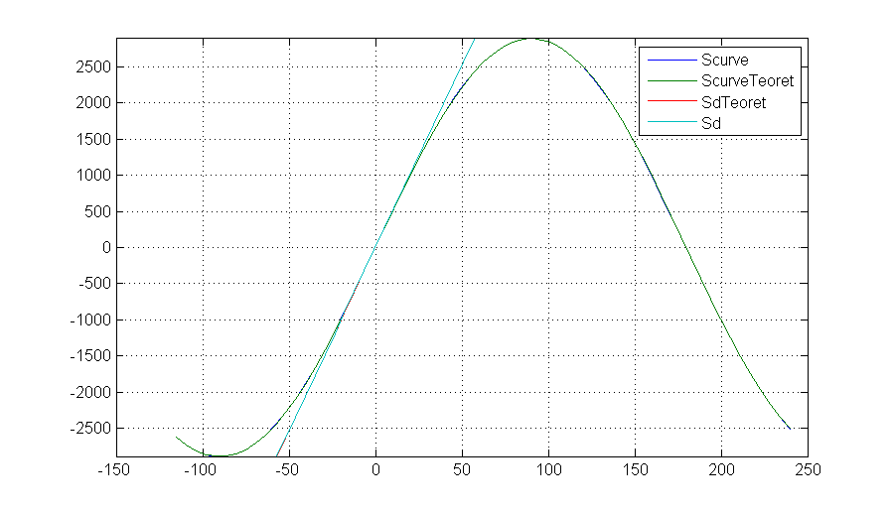

2. Анализ зависимости крутизны от отношения с/ш при различном времени накопления
Будем менять 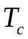 и строить зависимости крутизны теоретической и рассчитанной на модели. Точками на график нанесены рассчитанные в модели значения.
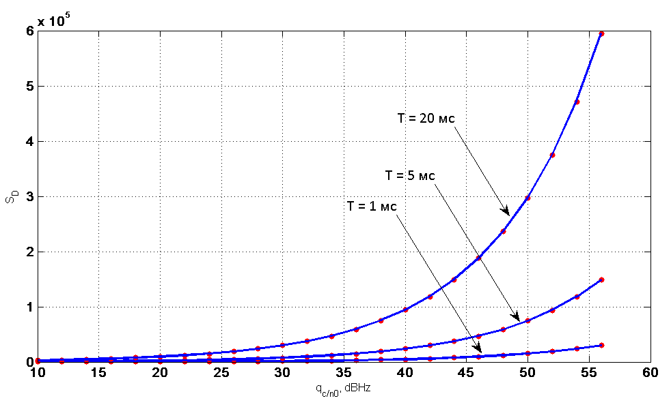

3. Анализ дискриминационной характеристики при различном 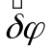
Из определений различных 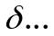 получаем, что 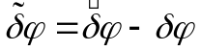. Рассмотрим случаи 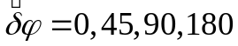 градусов. 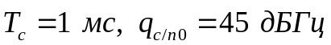

Дискриминационная характеристика при 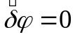
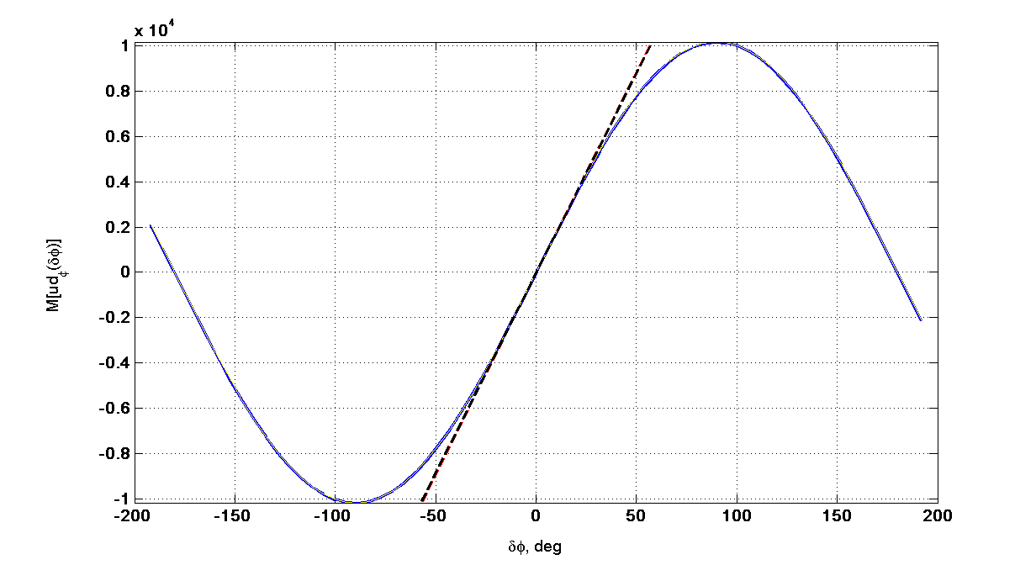
Дискриминационная характеристика при 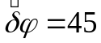
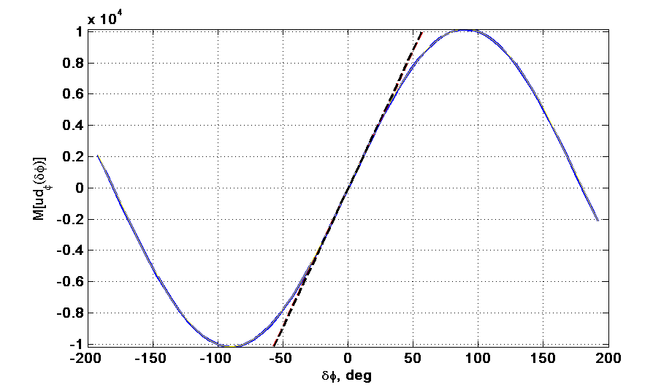

Дискриминационная характеристика при 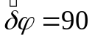
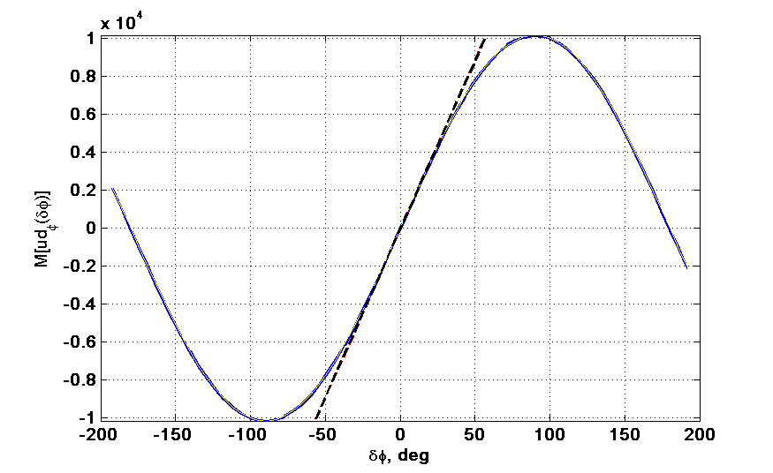
Дискриминационная характеристика при 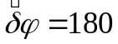
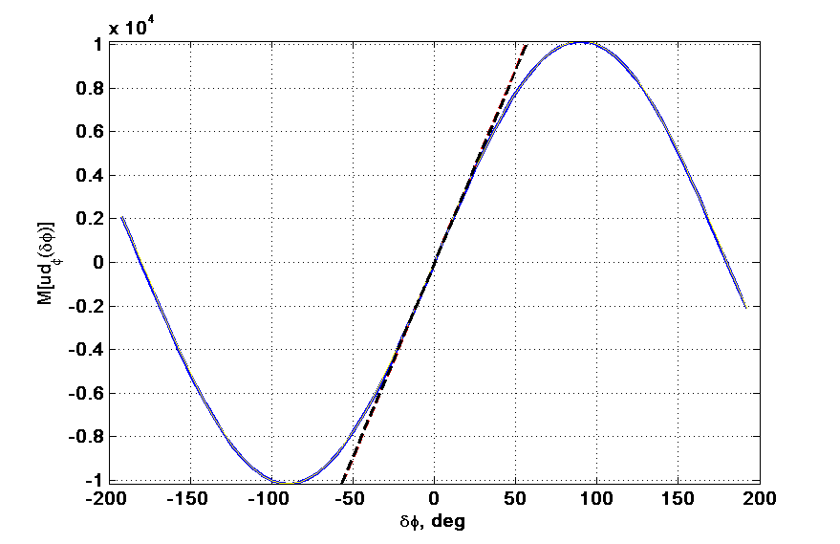

4. Анализ флуктуационной характеристики
Проведем моделирование флуктуационной характеристики и сравним ее с аналитической. При этом будем зависимость приведенной ко входу флуктуационной характеристики 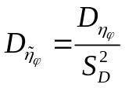 от отношения сигнал/шум при разных временах накопления . Повтор 30000 раз. На графике 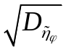, переведенное в градусы.
